- 安培力的方向
（1）用右手拇因食果判定：伸开右手，使拇指与食指垂直，并且都与手掌在同一个平面内．让磁感线从掌心进入，并使拇指指向电流的方向，这时食指所指的方向就是通电导线在磁场中所受安培力的方向．
（2）安培力方向的特点：F⊥B，F⊥I，即F垂直于B、I决定的平面（B、I可以不垂直）．
2．安培力的大小
（1）当磁感应强度B的方向与电流方向成θ角时，F=BILsinθ；
（2）当磁场和电流垂直时，安培力最大，为F=BIL；
（3）当磁场和电流平行时，安培力等于零．
3.注意a.L是有效长度，即垂直磁感应强度方向的长度．
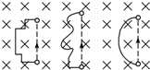
如弯曲导线的有效长度L等于两端点所连直线的长度（如图所示），相应的电流方向沿L由始端流向末端．因为任意形状的闭合线圈，其有效长度为零，所以闭合线圈通电后在匀强磁场中，受到的安培力的矢量和为零．
b．通电导线在磁场中的平衡和加速问题的分析思路
（1）选定研究对象；
（2）变三维为二维，如侧视图、剖面图或俯视图等，并画出平面受力分析图，其中安培力的方向要注意F安⊥B、F安⊥I；
（3）列平衡方程或牛顿第二定律的方程式进行求解．
第一类常考题型是考查对安培力的理解：
1.关于通电直导线在匀强磁场中所受的安培力，下列说法正确的是（ ）
A．安培力的方向可以不垂直于直导线
B．安培力的方向总是垂直于磁场的方向
C．安培力的大小与通电导线和磁场方向的夹角无关
D．将直导线从中折成直角，安培力的大小一定变为原来的一半
第二类常考题型：磁场的叠加
2.在等边三角形的三个顶点a、b、c处各有一条长直导线垂直穿过纸面，导线中通有大小相等的恒定电流方向如图。过c点的导线所受安培力的方向( )
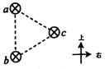
A.与ab边平行，竖直向上
B.与ab边平行，竖直向下
C.与ab边垂直，指向左边
D.与ab边垂直，指向右边
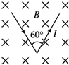
第三类常考题型：安培力的计算
3.如图，长为2L的直导线折成边长相等，夹角为60°的V形，并置于与其所在平面相垂直的匀强磁场中，磁感应强度为B．当在该导线中通以电流强度为I的电流时，该V形通电导线受到的安培力大小为（ ）
A．0 B．0.5BIL C．BIL D．2BIL

例3.如图，一段导线abcd位于磁感应强度大小为B的匀强磁场中，且与磁场方向（垂直于纸面向里）垂直．线段ab、bc和cd的长度均为L，且∠abc=∠bcd=135°．流经导线的电流为I，方向如图中箭头所示．导线段abcd所受到的磁场的作用力的合力大小为 ，方向为 。
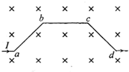

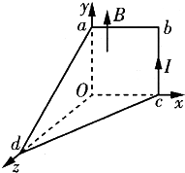
例4.如图所示，abcd四边形闭合线框，a、b、c三点坐标分别为（0，L，0），（L，L，0），（L，0，0），整个空间处于沿y轴正方向的匀强磁场中，通入电流I，方向如图所示，关于四边形的四条边所受到的安培力的大小，下列叙述中正确的是（ ）
A．ab边与bc边受到的安培力大小相等
B．cd边受到的安培力最大
C．cd边与ad边受到的安培力大小相等
D．ad边不受安培力作用
同步练习
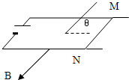
1.质量为m、长度为L的导体棒MN静止在水平导轨上，通过MN的电流为I，匀强磁场的磁感应强度为B，方向与导轨平面成θ角斜向下，如图所示，求MN棒受到的支持力和摩擦力．

2.如图所示，在与水平方向成60°的光滑金属导轨间连一电源，在相距1m的平行导轨上放一重力为3N的金属棒ab，棒上通以3A的电流，磁场方向竖直向上，这时棒恰好静止。
求：（1）ab棒对导轨的压力；（2）匀强磁场的磁感应强度大小。
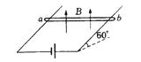

3.（多选）如图所示，在倾角为α的光滑斜面上，放置一根长为L，质量为m，通过电流为I的导线，若使导线静止，应该在斜面上施加匀强磁场B的大小和方向为（ ）
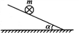
- 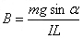 ，方向垂直于斜面向下
- ，方向垂直于斜面向上
C．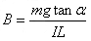 ，方向竖直向下
D． ，方向水平向右
磁场的方向可以有四种典型的方向：竖直向下，垂直与斜面向下，水平向左，平行于斜面向上。

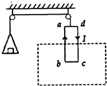
4.如图所示，质量不能忽略的矩形线圈abcd，匝数为n，线圈的水平边长为L，处于匀强磁场内，磁感应强度B的方向与线圈平面垂直．当线圈中通过如图电流I时，调节左端砝码使系统平衡．然后使电流反向，大小不变．这时需要在左盘中增加质量为m的砝码，才能使系统再达到新的平衡．
（1）请判断磁场的方向并在虚框中标出．
（2）导出用已知量和测量得到的量n、m、L、I，计算B的表达式．

5.ab、cd为平行的金属导轨相距为L,其平面与水平面成30°,匀强磁场B方向竖直向上,一质量为m的金属棒在导轨上,与导轨间的动摩擦因数为u,为使棒静止在斜导轨上,求通过棒的电流强度.（取最大静摩擦力=滑动摩擦力）
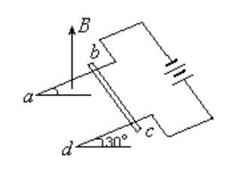

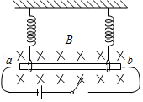
6．如图，一长为10cm的金属棒ab用两个完全相同的弹簧水平地悬挂在匀强磁场中，磁场的磁感应强度大小为0.1T，方向垂直于纸面向里，弹簧上端固定，下端与金属棒绝缘，金属棒通过开关与一电动势为12V的电池相连，电路总电阻为2Ω，已知开关断开时两弹簧的伸长量均为0.5cm，闭合开关，系统重新平衡后，两弹簧的伸长量与开关断开时相比均改变了0.3cm，重力加速度大小取10m/s2，判断开关闭合后金属棒所受安培力的方向，并求出金属棒的质量．(0.01kg)

7．如图，两固定的绝缘斜面倾角均为θ，上沿相连．两细金属棒ab（仅标出a端）和cd（仅标出c端）长度均为L，质量分别为2m和m；用两根不可伸长的柔软导线将它们连成闭合回路abdca，并通过固定在斜面上沿的两光滑绝缘小定滑轮跨放在斜面上，使两金属棒水平．右斜面上存在匀强磁场，磁感应强度大小为B，方向垂直于斜面向上，已知两根导线刚好不在磁场中，回路电阻为R，两金属棒与斜面间的动摩擦因数均为μ，重力加速度大小为g，已知金属棒ab匀速下滑．求
（1）作用在金属棒ab上的安培力的大小；mg（sinθ﹣3μcosθ）
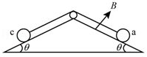
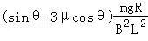
（2）金属棒运动速度的大小．

